Konzertreise der Jugendkantorei

der Braunschweiger Domsingschule

nach Tschechien

6.-15. Juli 2023

Programm

Johann Hermann Schein (1586-1630)

**Herr, lass meine Klage vor dich kommen** (Psalm 119. 169-171)

Heinrich Schütz (1585-1672)

**Die mit Tränen säen** (Psalm 126. 5+6)

Johann Sebastian Bach (1685-1750)

**Lobet den Herrn, alle Heiden** (Psalm 117)

Felix Mendelssohn Bartholdy

**Richte mich, Gott** (Psalm 43)

Felix Mendelssohn Bartholdy (1809-1847)

**Denn er hat seinen Engeln befohlen** (Psalm 91. 11+12)

John Rutter (*1945)

**O be joyful in the Lord** (Psalm 100)

Charles Villiers Stanford (1852-1924)

**Beati quorum via** (Psalm 119. 1)

Hubert Parry (1848-1918)

**I was glad** (Psalm 122)

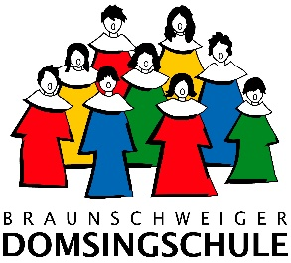

Die Jugendkantorei der Braunschweiger Domsingschule

Leitung: Domkantorin Elke Lindemann

Chorleitungs-Assistenz: Georg Zerbe

Orgel: Kantor Robin Hlinka